Лабораторная работа №2

Тема: «Интерполяция функций»

2.1 Цель работы

Изучить различные виды интерполяционных полиномов.

2.2 Постановка задачи

Известен набор экспериментальных данных, записать классический интерполяционный многочлен, полином Ньютона, Полином Лагранжа, сплайн-интерполяцию.

Источник тока исследовали путем подключения к нему различных резисторов, измерялись сила тока и напряжение на клеммах источника. Получен следующий ряд значений:

|  |  |  |  |
| --- | --- | --- | --- |
| I, A | 0.16 | 0.23 | 0.30 |
| U, B | 4.1 | 3.3 | 3.1 |

С помощью интерполяции найти напряжение при I=0.2 А.

2.3 Ход работы

С помощью программы Excel был построен график с учетом недостающего значения напряжения при силе тока = 0.2А. В результате напряжение при данной силе тока = 3,71, значение получено с помощью функции «ПРЕДСКАЗ». Полученный график изображен на рисунке 2.1.

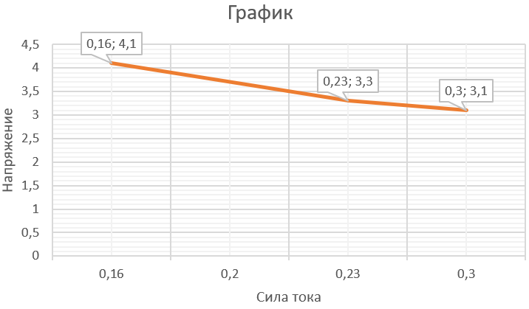

Рисунок 2.1 – График зависимости силы тока от напряжения

Аналогичные действия были проведены в программе Mathcad. Результат получился немного другой = 3.64 (рисунок 2.2).

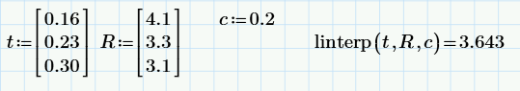

Рисунок 2.2 – Линейная интерполяция

Затем был записан классический интерполяционный многочлен c помощью Matcad (Рисунок 2.3).

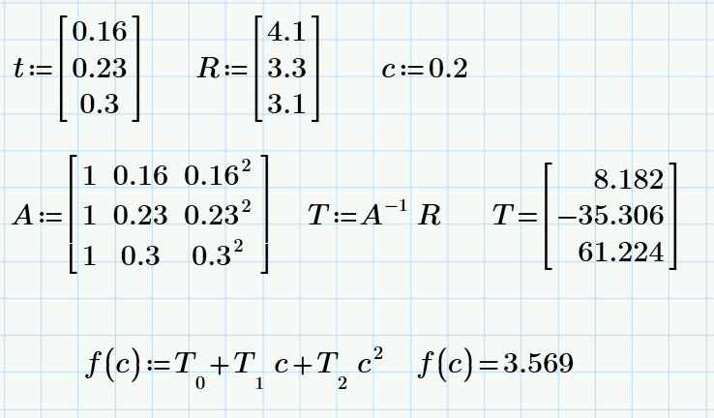

Рисунок 2.3 – Канонический полином

Далее записан полином Ньютона (Рисунок 2.4).

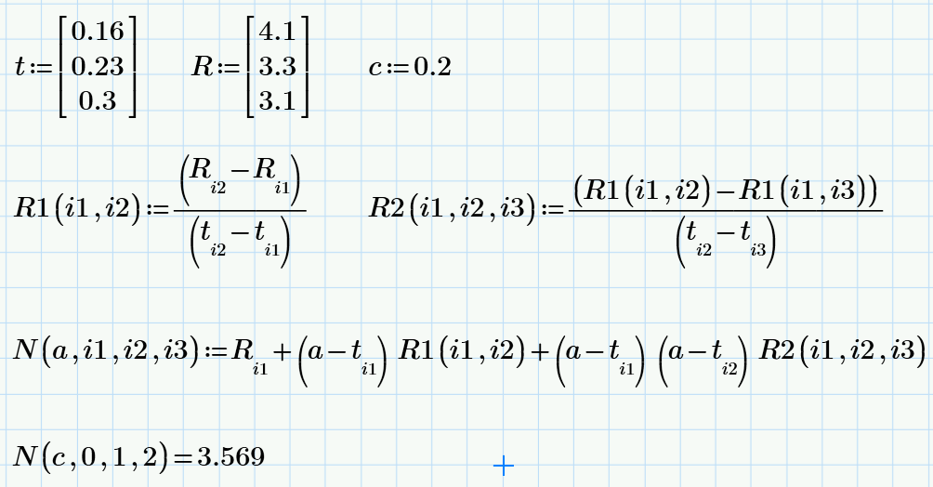

Рисунок 2.4 – Полином Ньютона

Затем был сделан полином Лагранжа на рисунке 2.5 и сплайн-интерполяция на рисунке 2.6.

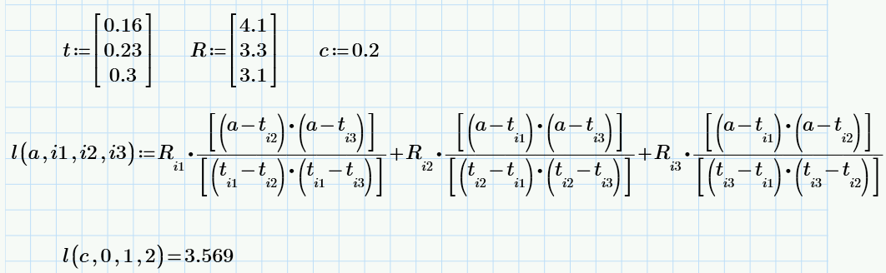

Рисунок 2.5 – Полином Лагранжа

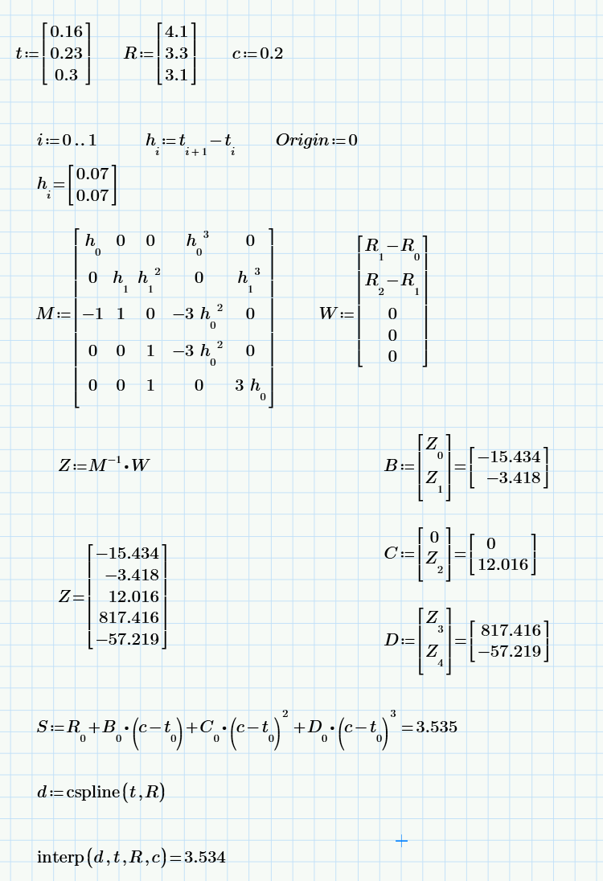

Рисунок 2.6 – Сплайн-интерполяция

Выводы

Были изучены различные виды интерполяционных полиномов такие как полином Лагранжа и Ньютона, сплайн-интерполяция, а также линейная интерполяция и канонический полином. Полученные знания помогут в будущем при изучении численных методов.